Acerinox en cifras

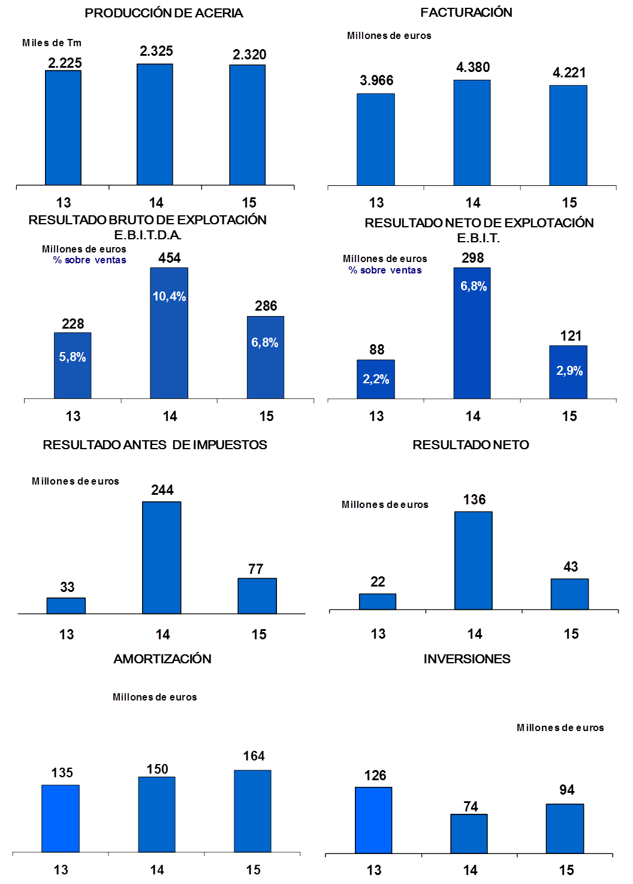

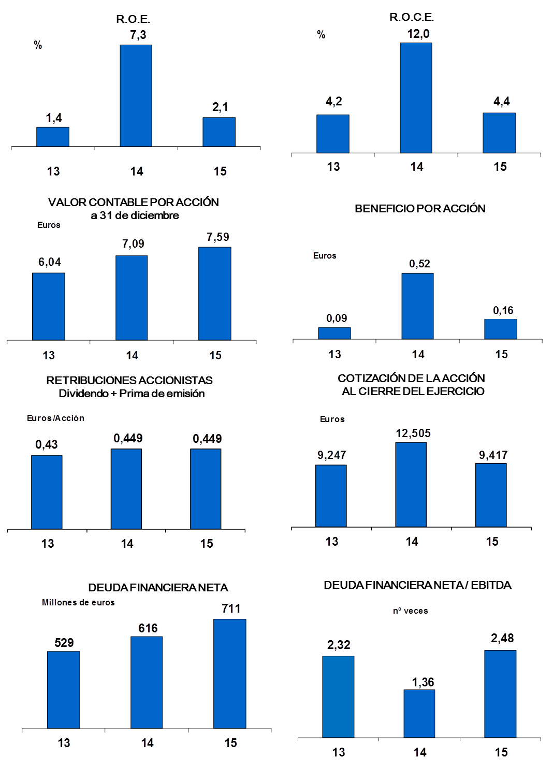

El Grupo Acerinox en el mundo

Acerinox está presente en 37 países de los cinco continentes y vende en más de 80.
